Para crear un Javadoc deberemos clicar el “Project” 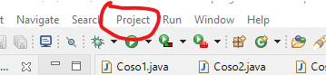

Seguido de “Generate Javadoc…”

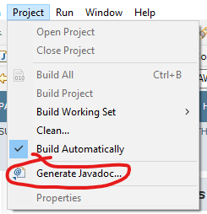

Seleccionamos el proyecto y clicamos en “Finish” 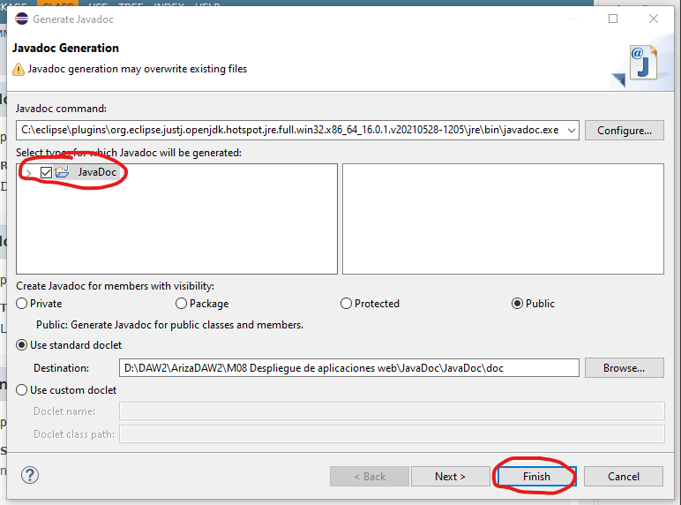

Una vez accedemos al Index, podemos ver la clase Coso1, que implementa la interfaz CosoInterface y tiene como subclase a Coso2. También podemos ver su versión y su autor.

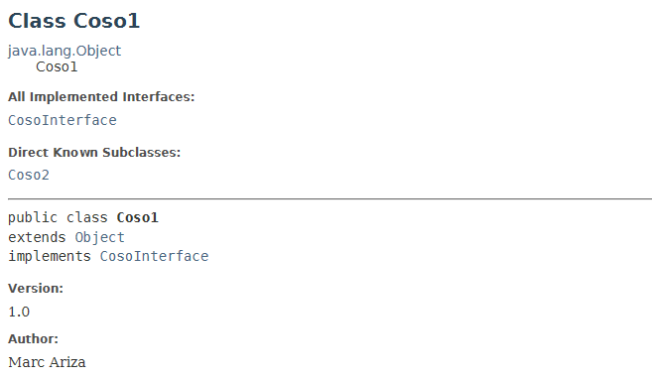

El constructor esta predefinido por defecto, por lo que no podremos pasarle ningún parámetro.

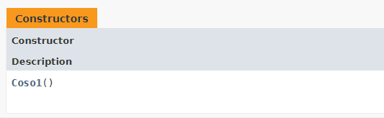

Más abajo, podemos ver las diferentes funciones que componen a la clase Coso1.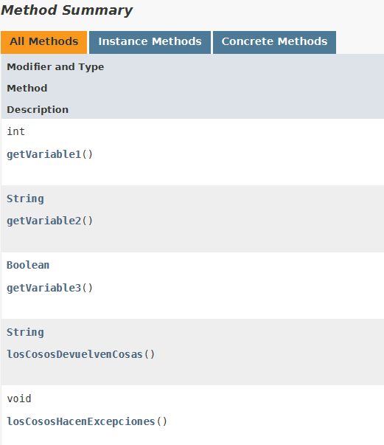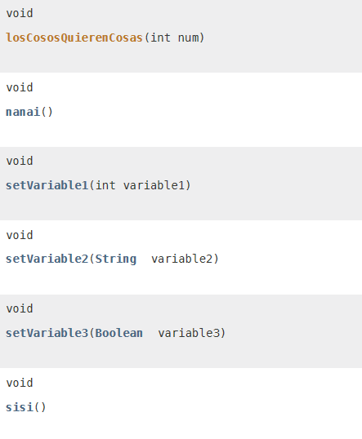 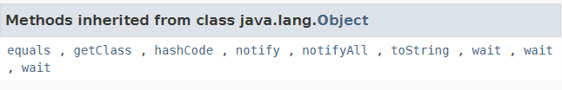

A continuación veremos el constructor

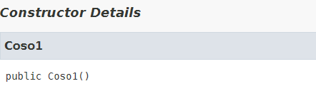

Finalmente vemos todos los métodos con información de los parámetros que hay que pasar y lo que devuelve cada método.